Блокада Ленинграда (27.01.2019г.)
27 января ежегодно в России отмечают День воинской славы, посвященный Дню прорыва блокадного кольца вокруг Ленинграда.
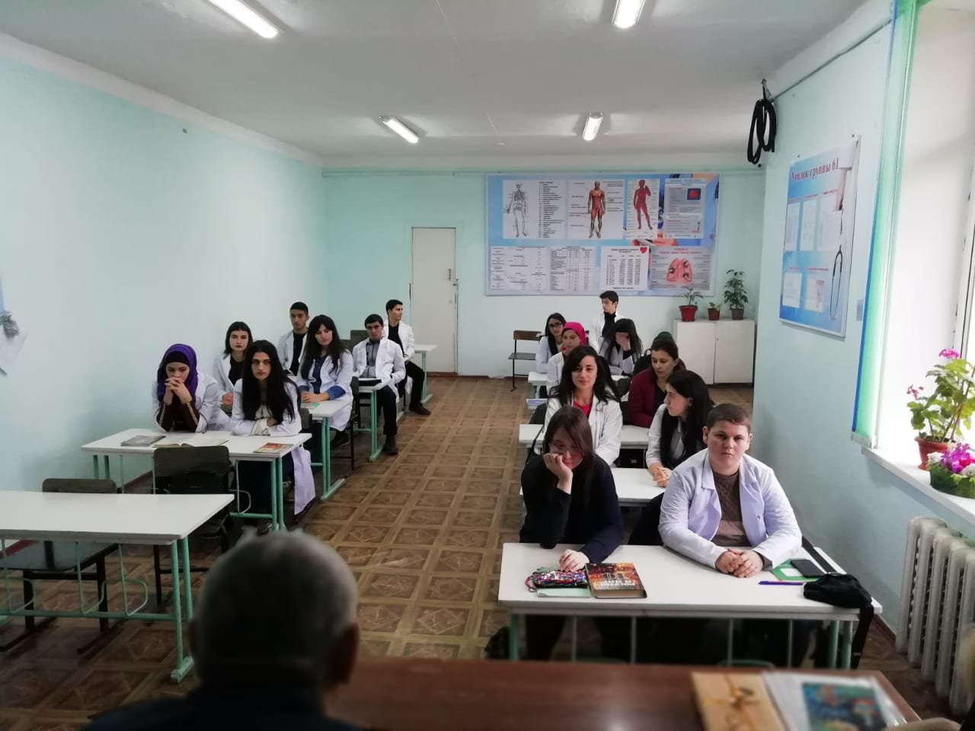
… К началу блокады в городе были мизерные запасы продовольствия и топлива. Единственным путем сообщения с блокадниками было озеро, находящееся в пределах досягаемости артиллерии осаждающих.
Начавшийся в городе голод, усугублённый проблемами с отоплением и параличом транспорта, привел к сотням тысяч смертям.
Самая страшная осада города в военной истории человечества длилась 871 день.
Тем, кто родился, те, кто пережил блокаду, были обычными людьми. Они сумели совершить невозможное – пережить ледяной ад. И не только пережить, но и остаться людьми. Они уходят, и вместе с ними уходит история. От нас зависит, чтобы она не ушла.
Об этом шла речь в лекционном зале корпуса №2 на встрече с заместителем директора по ИОП Талибовым К.А. студентов 61 учебной группы (кл. руковод. Асварова Р.Г.).
